1. Java jre的安裝步驟及path 設定過程。

Step 1. 安裝Java Runtime Environment

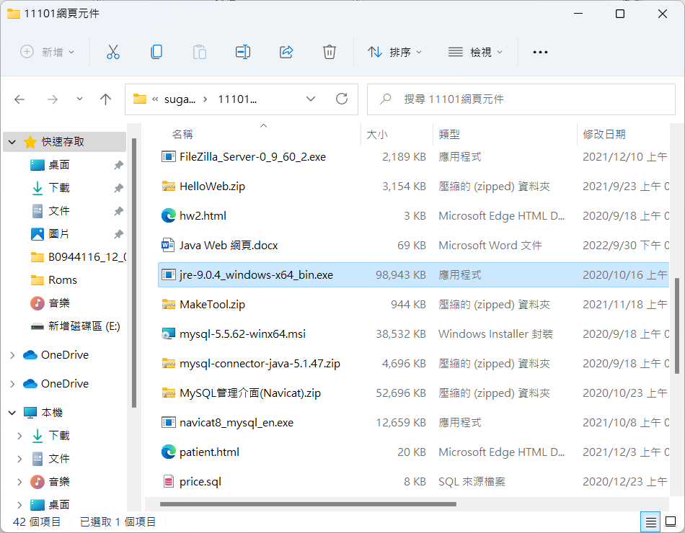

Step 2. 點擊安裝

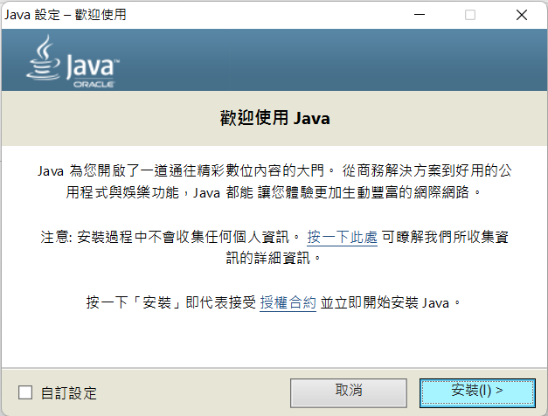

Step 3. 查看program file中jre有無下載完成

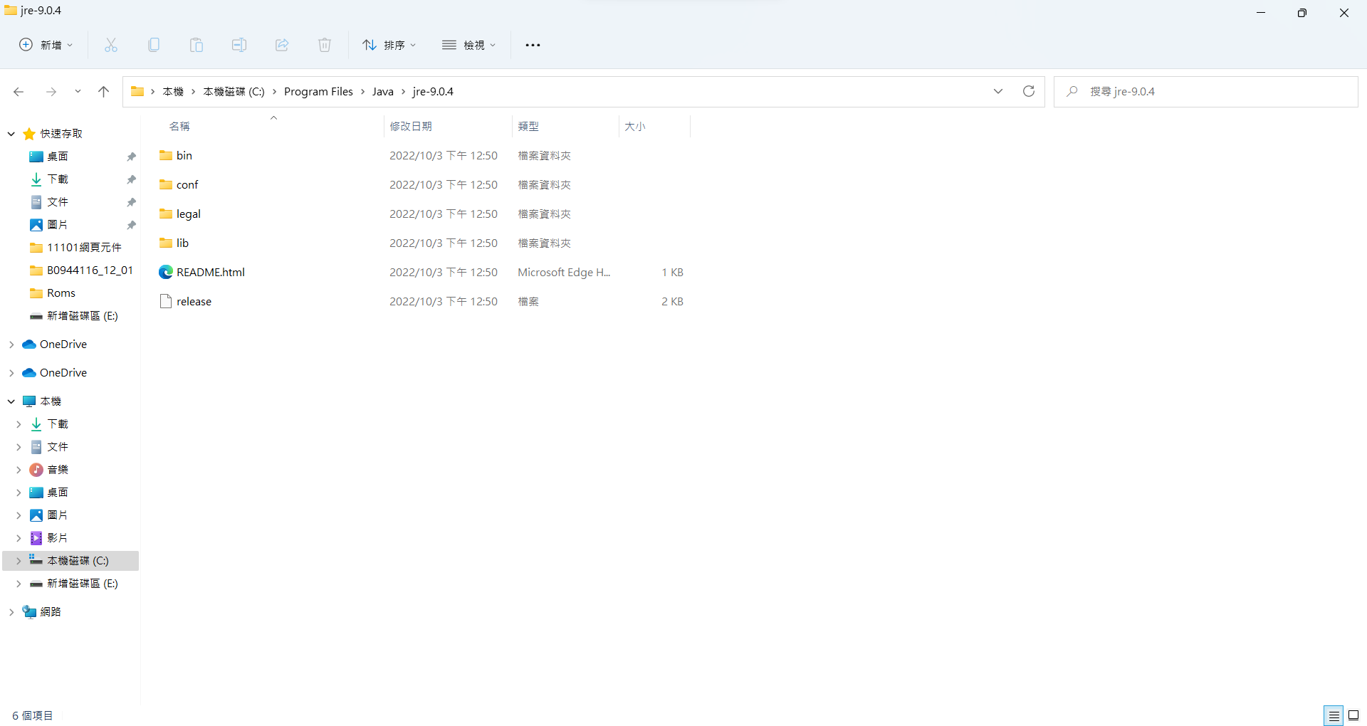

Step 4. 到環境變數中設定path

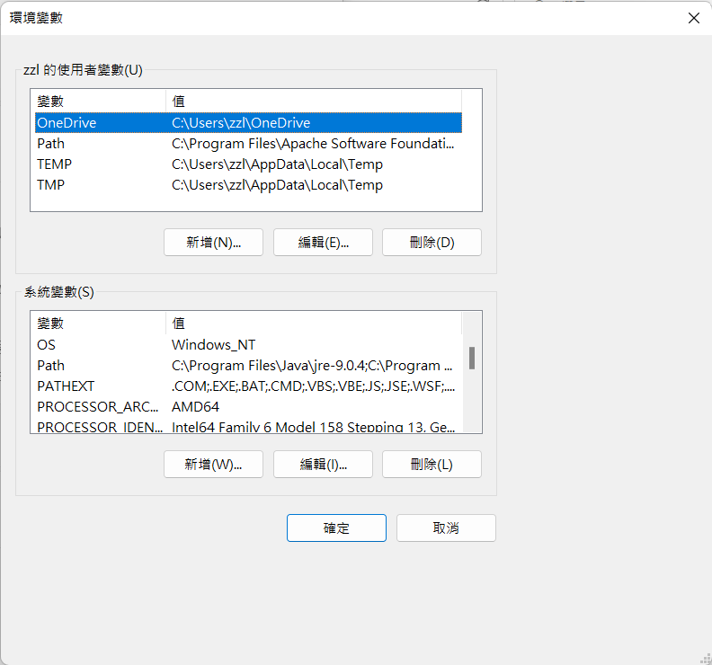

Step 5. 將jre路徑加入path (C:\Program Files\Java\jre-9.0.4)

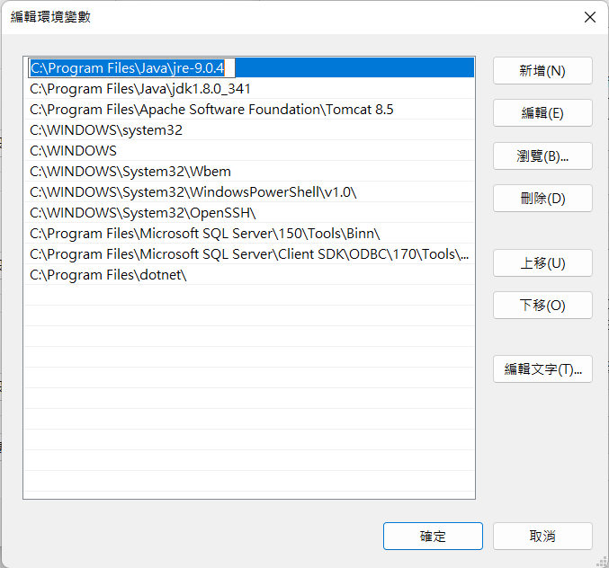

B. 寫出Tomcat的安裝過程之步驟與path 設定過程。並截取Tomcat畫面證明可以執行。

Step 1. 安裝tomcat

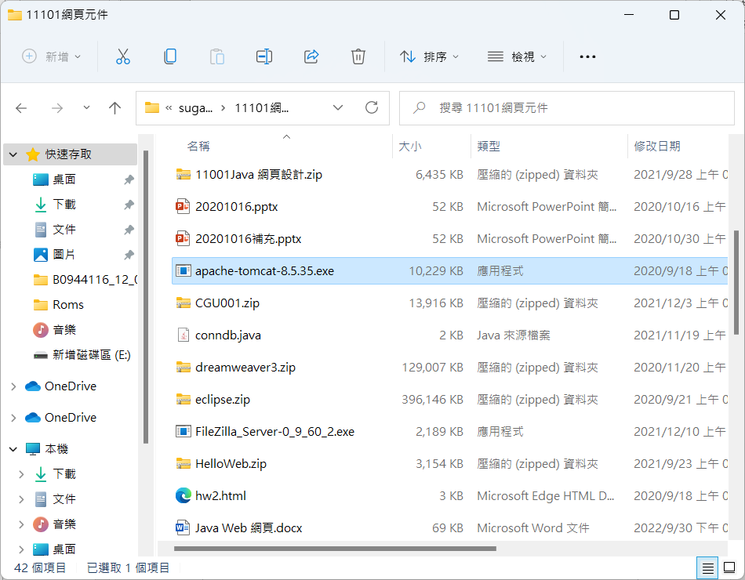

Step 2. 持續點擊next 及finish即可完成安裝

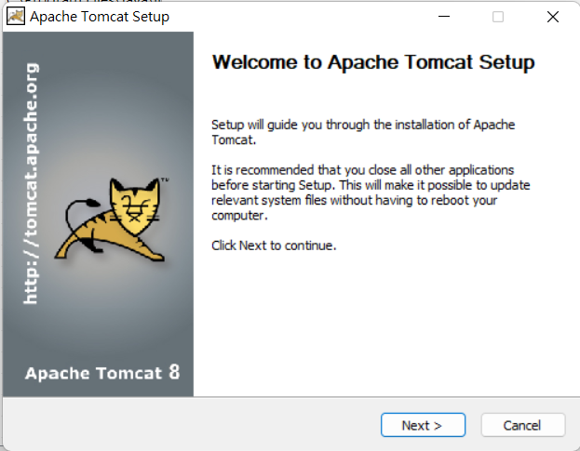

Step 3. 查看program file中tomcat有無下載完成

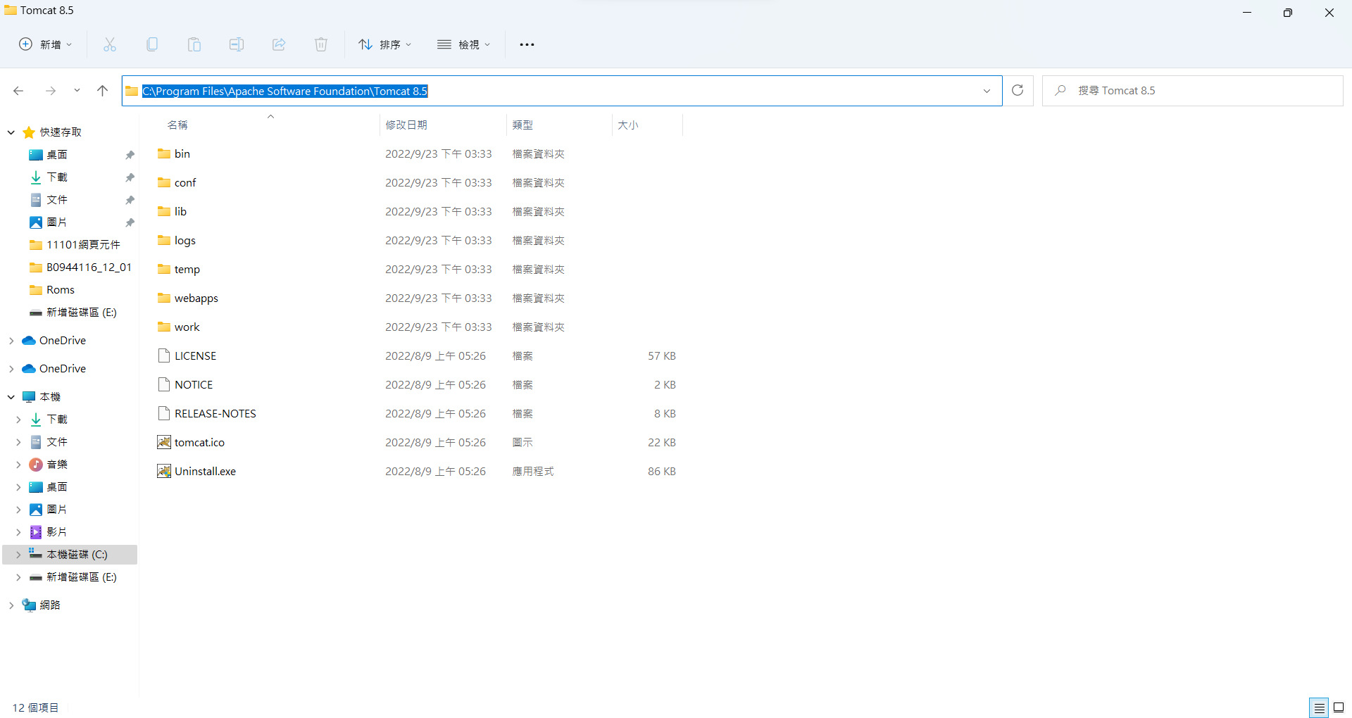

Step 4. 將tomcat路徑加入path (C:\Program Files\Apache Software Foundation\Tomcat 8.5)

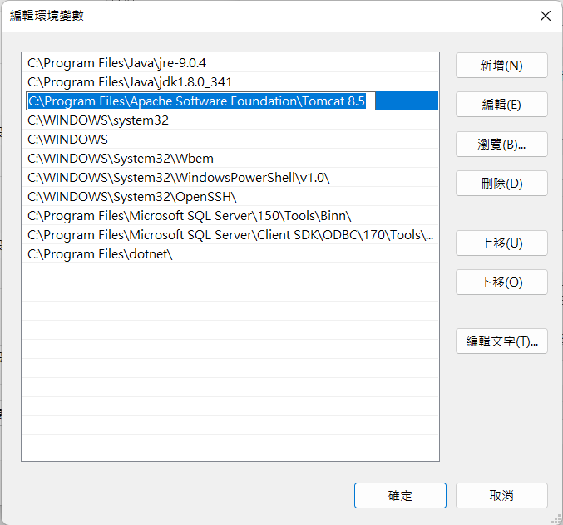

Step 5. 打開cmd 輸入指令:services.msc，就會跳出服務介面

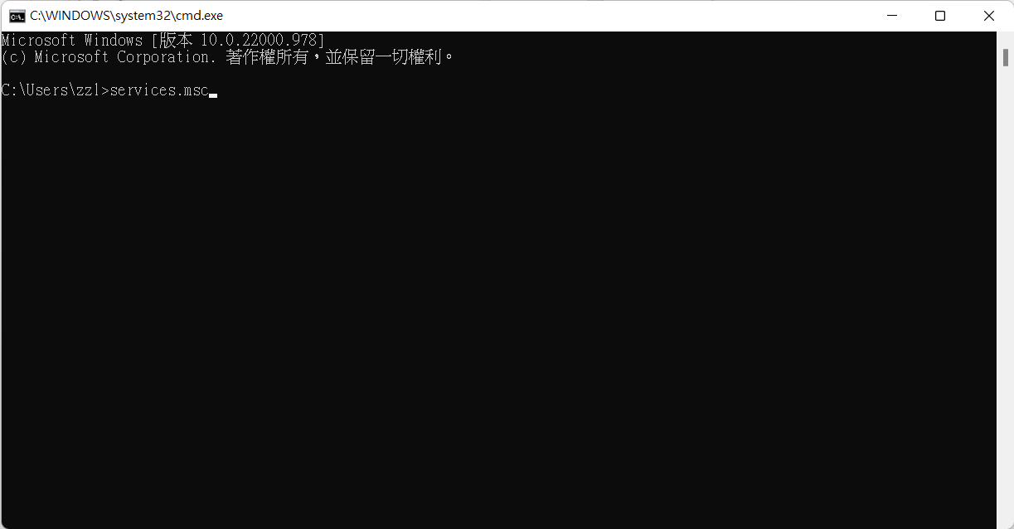

Step 6. 在服務介面中將tomcat啟動

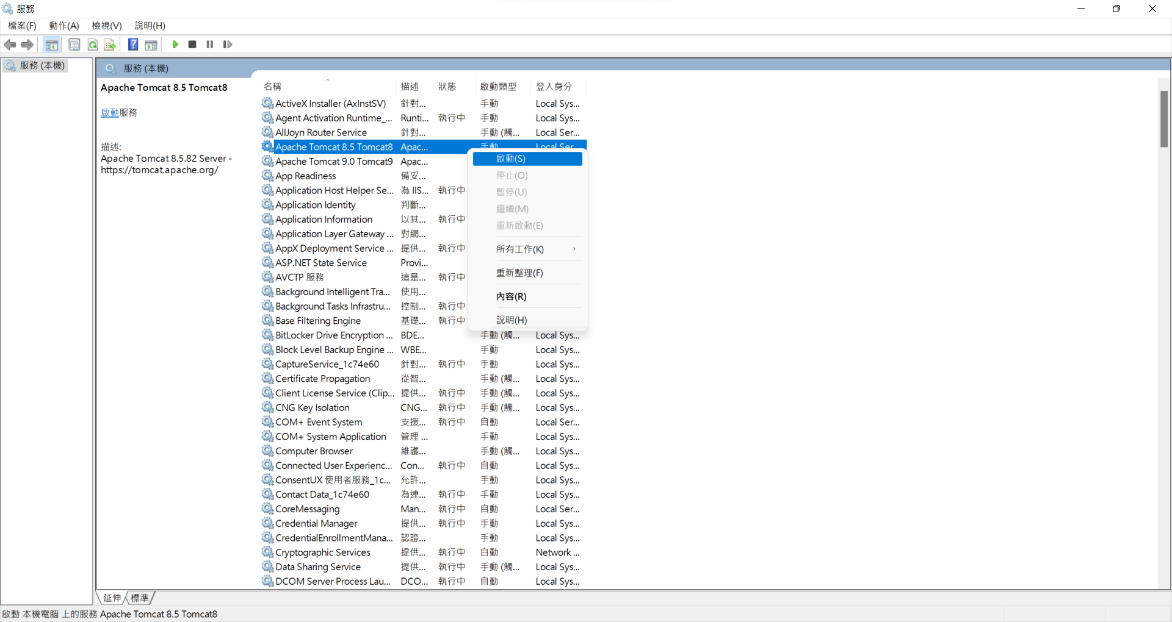

Step 7. 在瀏覽器查看tomcat是否順利運行(輸入localhost:8080)

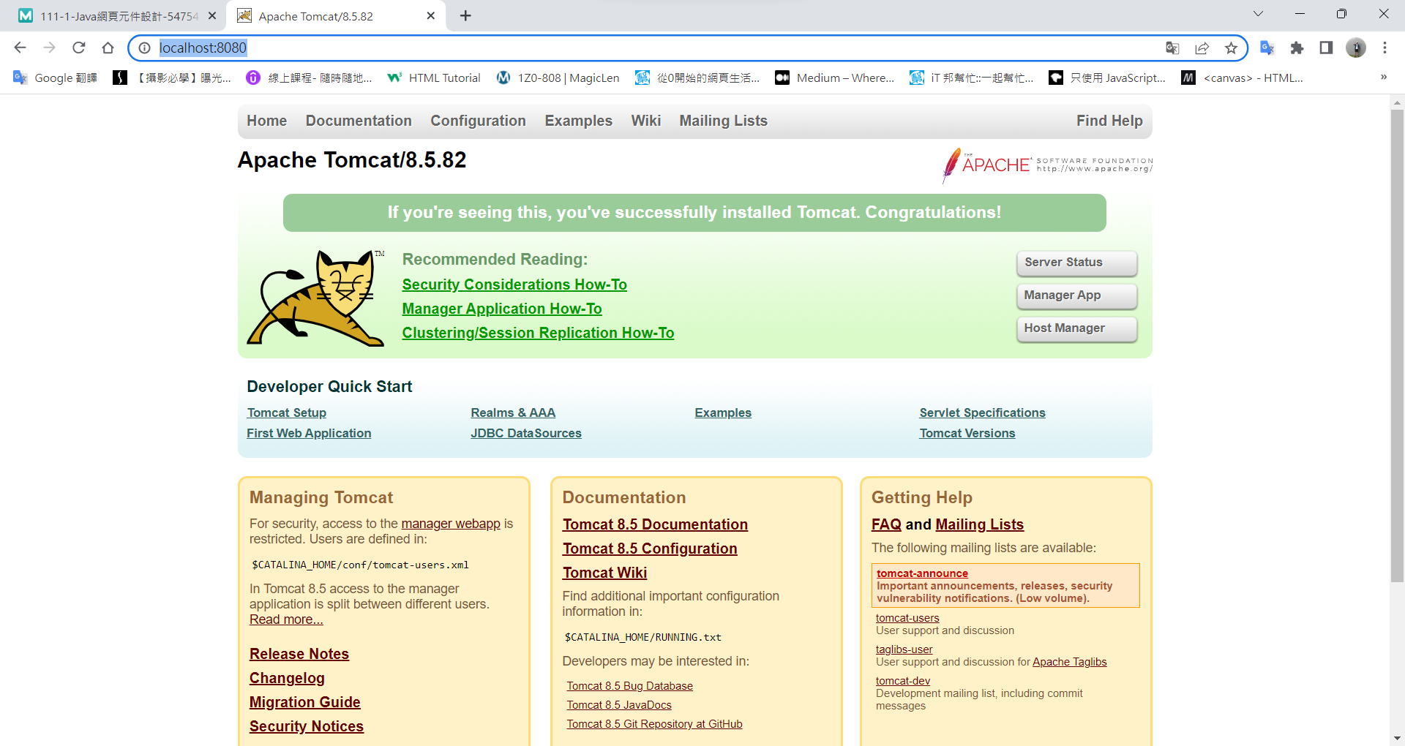

C. 撰寫一個在Eclipse中建立一個Dynamic web project，將建置的過程步驟做一個錄。並在web content中放入一個hello的html檔，最後將執行結果畫面截取做成記錄，放入到報告中。

Step 1. 在Eclipse中創建Dynamic web project

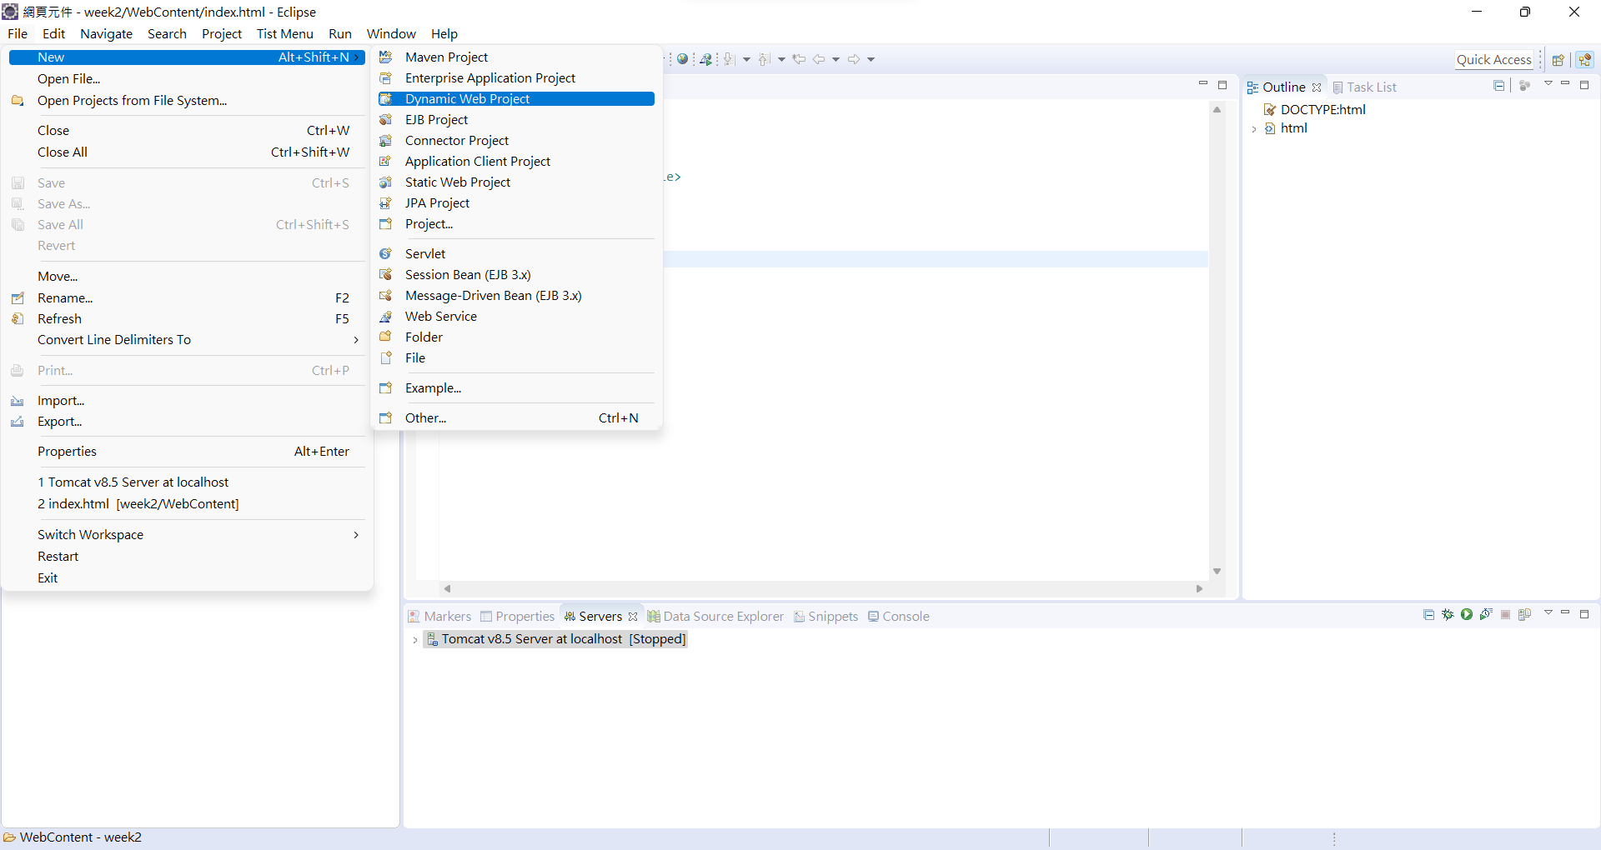

Step 2. 輸入專案名稱及加入tomcat運行版本

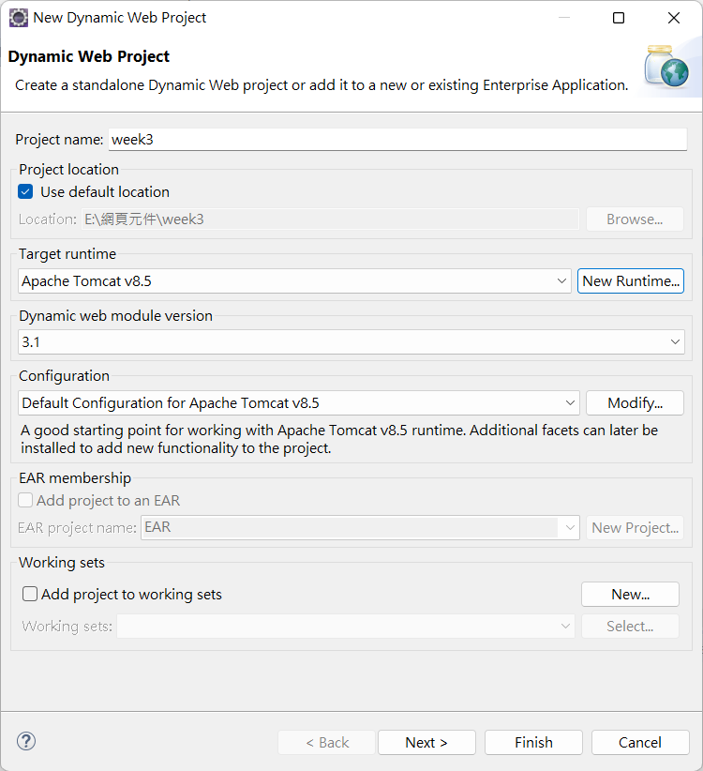

Step 3. 勾選生成web.xml檔

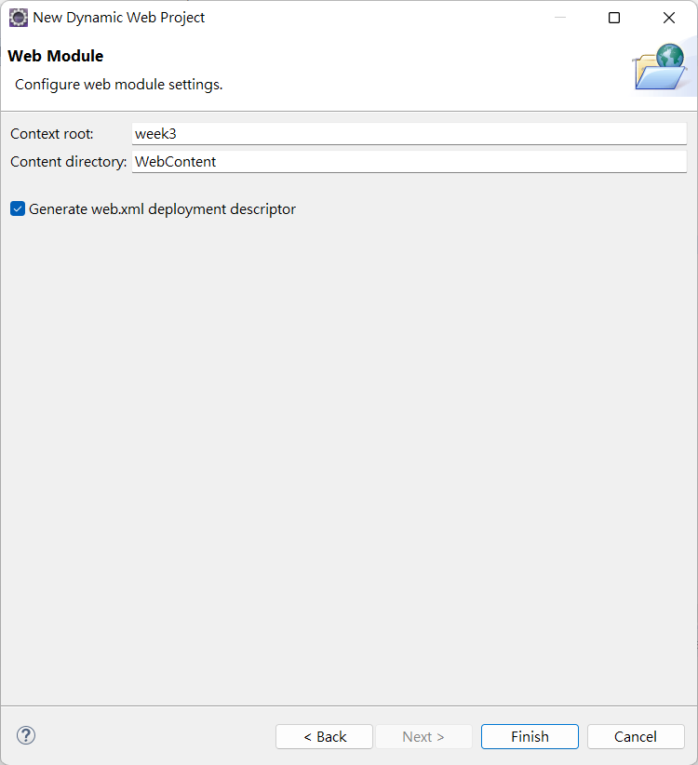

Step 4. 在web content中加入html檔

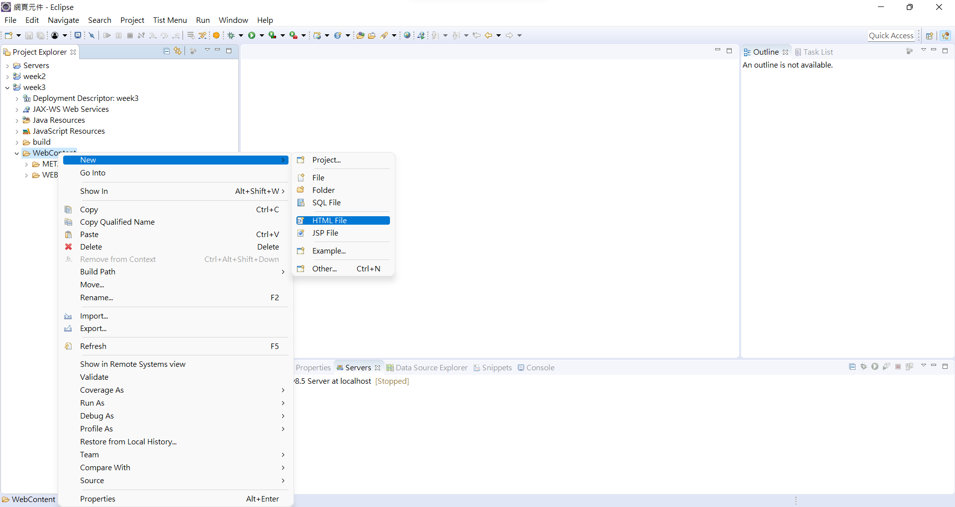

Step 5. 輸入檔案名稱

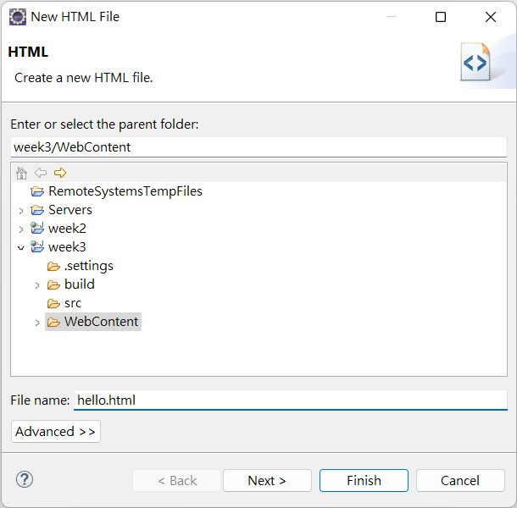

Step 6. 編輯html檔

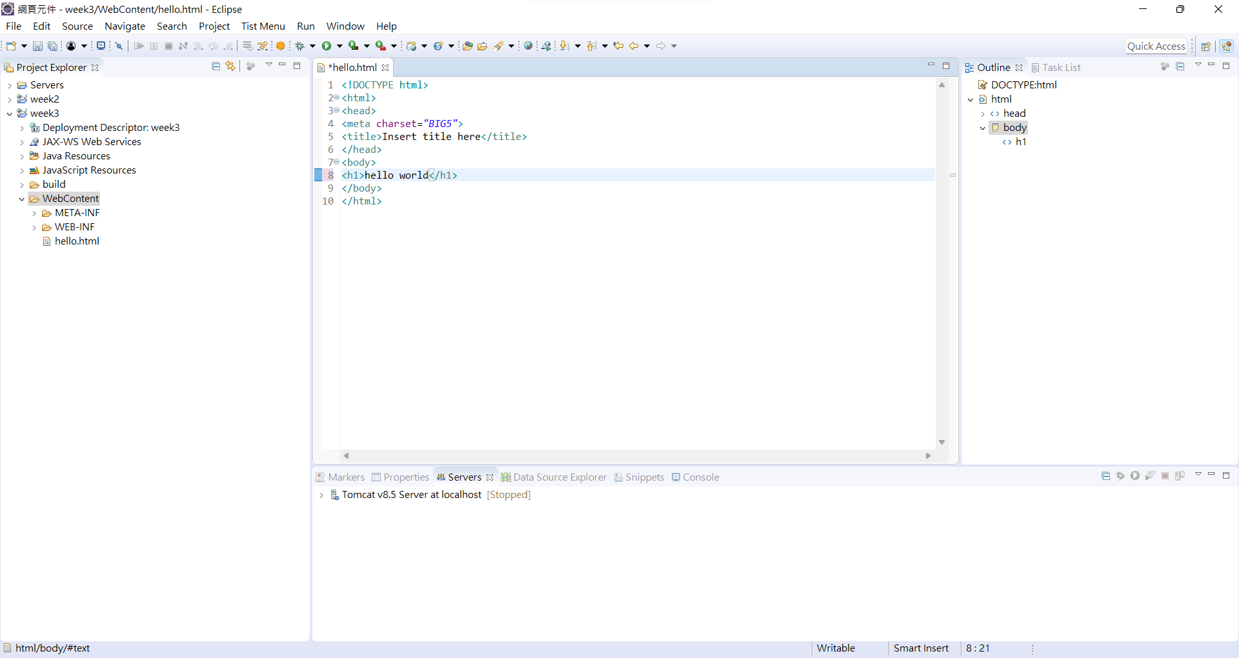

※如果跳出這個錯誤視窗 : 代表tomcat正在運行中

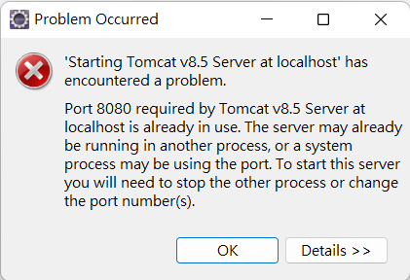

※開啟服務介面將tomcat停止運行即可

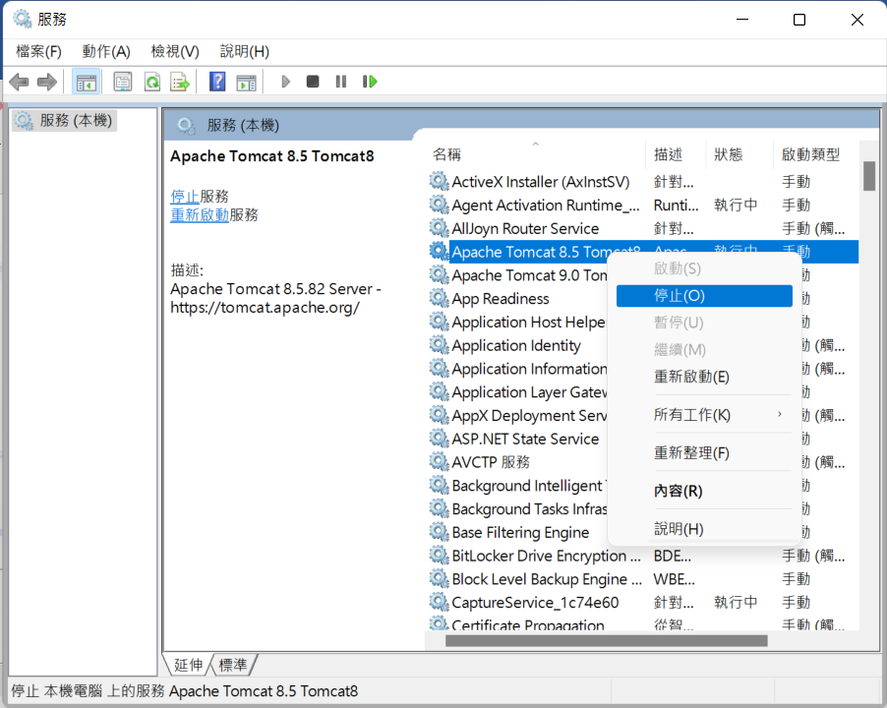

Step 6. 執行檔案

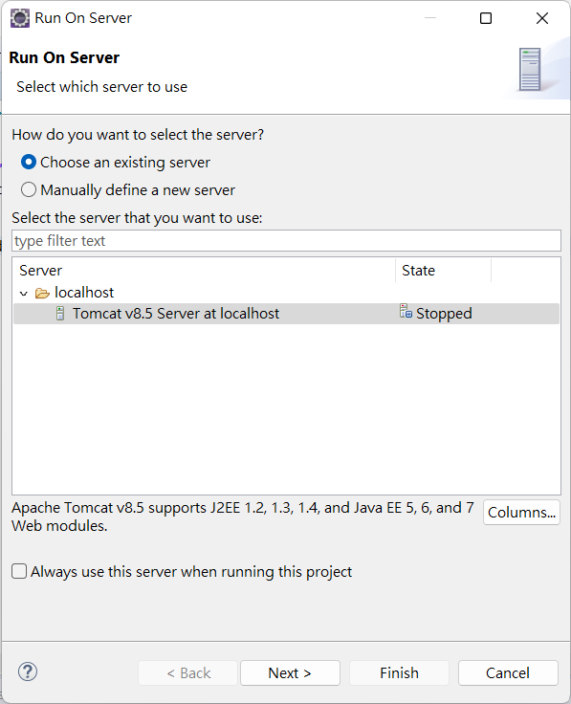

Step 7. 在cmd查看IP(指令:ipconfig)

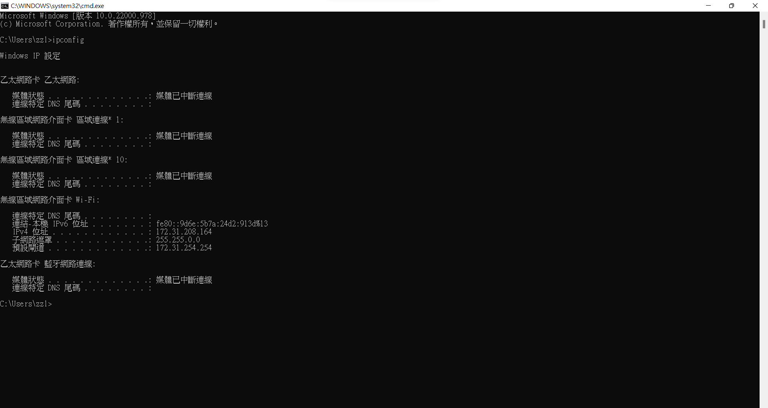

Step 8. 在瀏覽器輸入<http://(ip>地址):8080/week3/hello.html